# Инструкция по административной консоли [www.juliabudnikart.com](http://www.juliabudnikart.com)

## Вход в административную консоль:

Перейти на страницу <http://www.juliabudnikart.com/keystone/signIn>

Логин: [julia.budnik.art@gmail.com](mailto:julia.budnik.art@gmail.com) пароль: admin

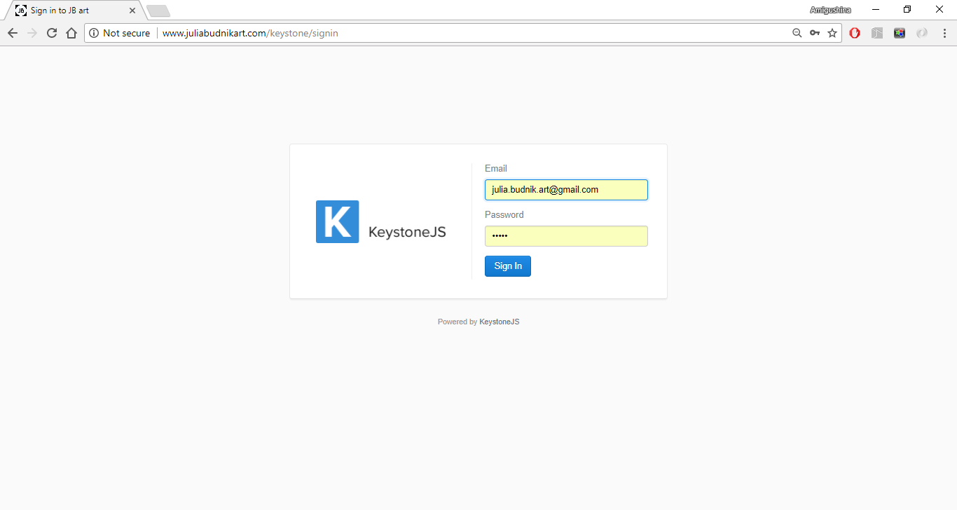

## Добавление фотографий в слайдер:

Перейти в раздел [Galleries – Slider](http://www.juliabudnikart.com/keystone/galleries/59cfefdf9df32f000408c09b). Для добавления новой фоторафии нажать: Upload Images в разделе Images.

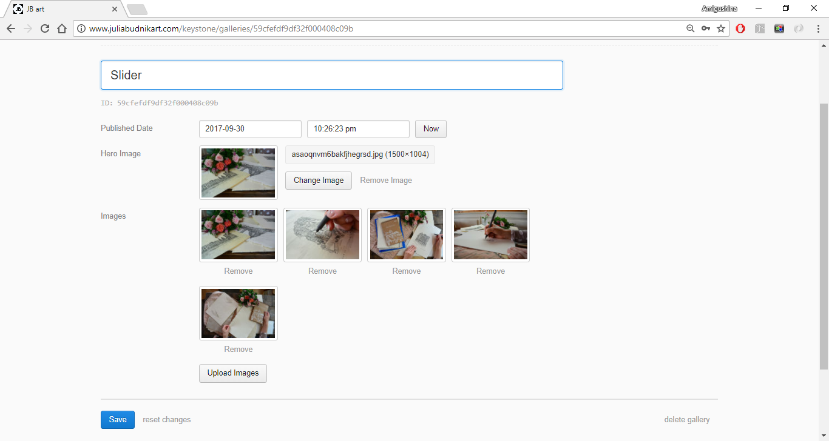

Примечание: перед отправкой фотографий уменьшить размер файла до 500Кб с помощью сторонних программ (функция Save for web в Photoshop)

## Добавление работ на сайт

Перейти в раздел [Works](http://jbart.herokuapp.com/keystone/works) .

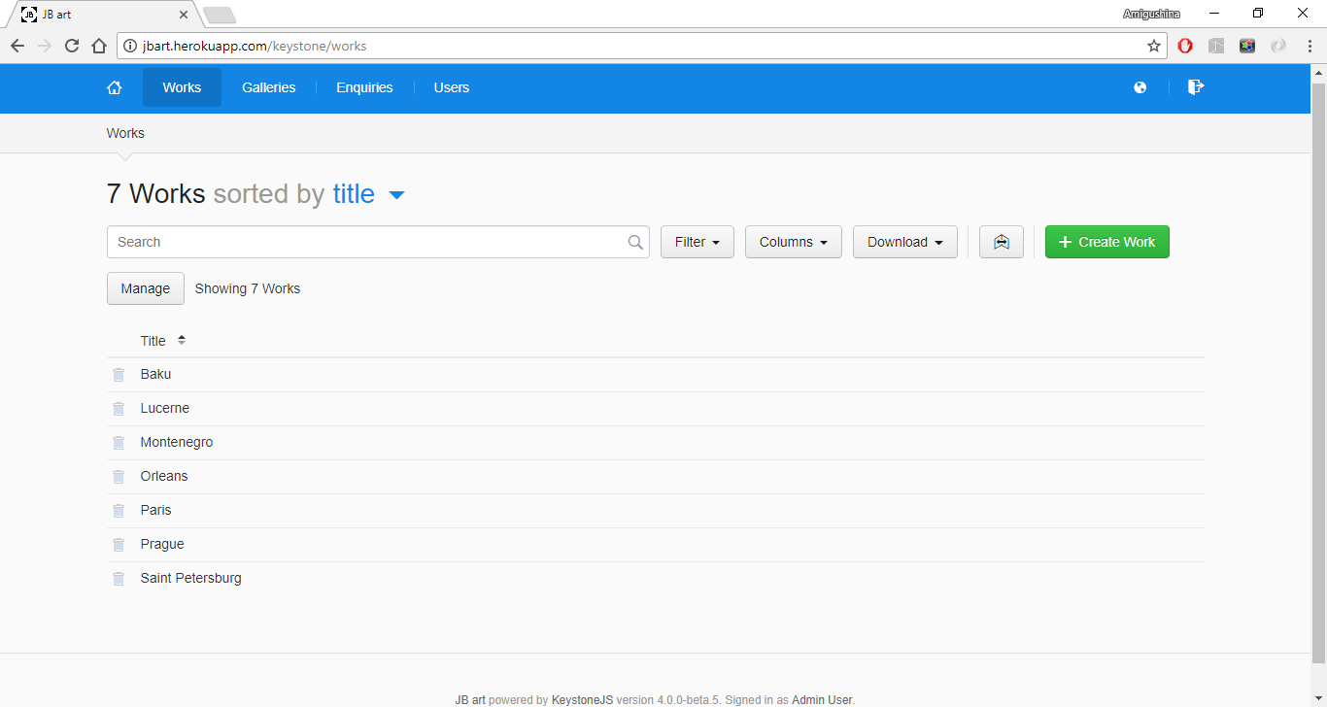

Для добавления новой работы нажать на кнопку: Create Work

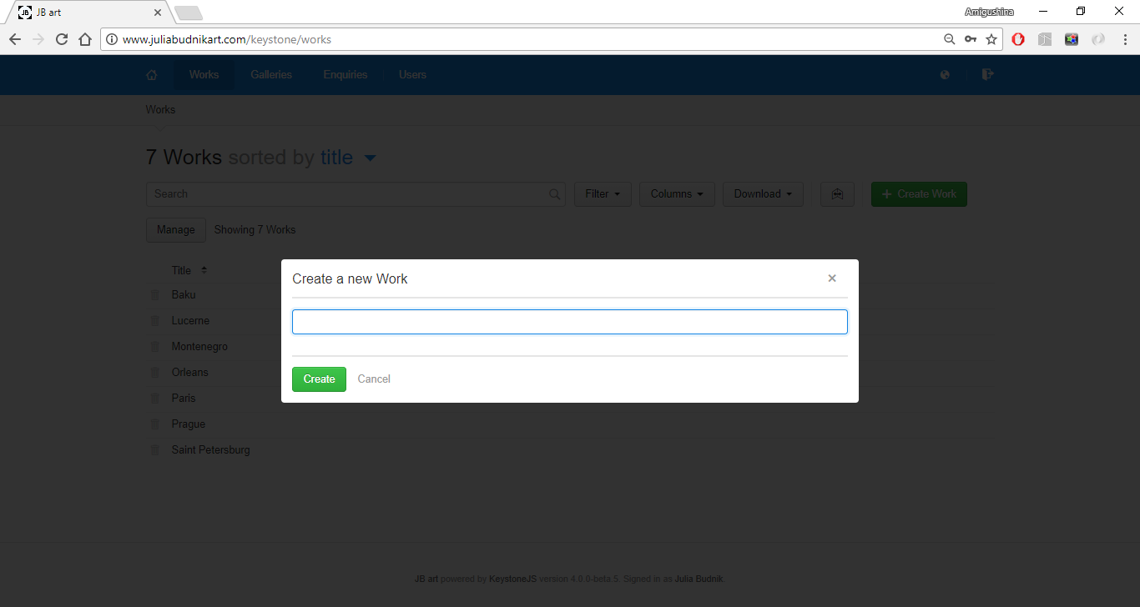

Ввести название (отображается при наведении) и нажать Create

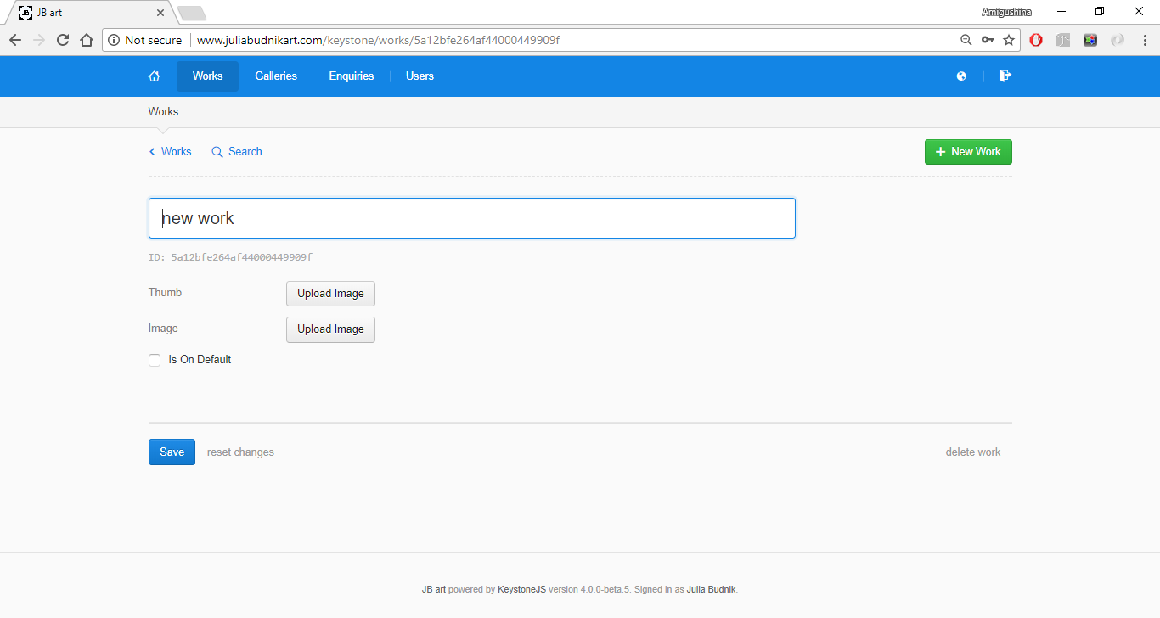

Предварительно подготовить картинку-превью размеров 500*500 пикселей и загрузить ее в раздел thumb, оригинал загрузить в раздел Image с помощью кнопок Upload Image.

Флаг Is On Default указывает, будет ли работа показана на главной.

После добавления фотографий нажать кнопку save.

Примечание: перед отправкой фотографий уменьшить размер оригинального файла работы до 800*600 пикселей и 500Кб с помощью сторонних программ (функция Save for web в Photoshop) для того, чтобы загрузка происходила быстро.